**Гугин Александр Яковлевич**

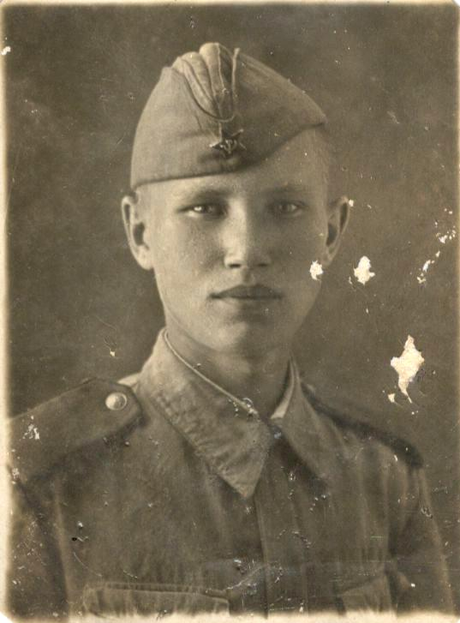

Гугин Александр Яковлевич родился 20 декабря 1925 года в деревне Губачево Костромского района Костромской области. Окончил профессиональное училище и работал плотником. Сначала на Митинском заводе, затем в колхозе «Верный путь».

В январе 1943 года восемнадцатилетним парнем он был мобилизован в действующую армию и направлен сапером на Карельский фронт в составе 2-го инженерно-саперного отделения. Затем воевал на Белорусском и Забайкальском фронтах, в Заполярье, участвовал в освобождении Польши и Маньчжурии.

На 2-м Белорусском фронте Александр Гугин был легко контужен во время взрыва мины.

Гугин Александр Яковлевич освобождал Польшу, за операцию по форсированию реки Вислы приказом командования был награжден медалью «За отвагу».

Указом Президиума Верховного Совета СССР награжден медалью «За оборону Советского Заполярья».

Дальнейший военный путь проходил на Дальнем Востоке в составе 3-го отделения тяжелого понтонного полка Забайкальского фронта.

В 1945г. Александр Яковлевич участвовал в освобождении Маньчжурии от Японских захватчиков. Он служил водолазом на реке Амур. В красноармейской книжке Гугина Александра Яковлевича есть слудующие записи о награждении медалями: «За боевые заслуги», «За победу над Германией», «За победу над Японией». После окончания войны с Японией Гугин А.Я. служил в рядах Советской Армии до февраля 1948 года.

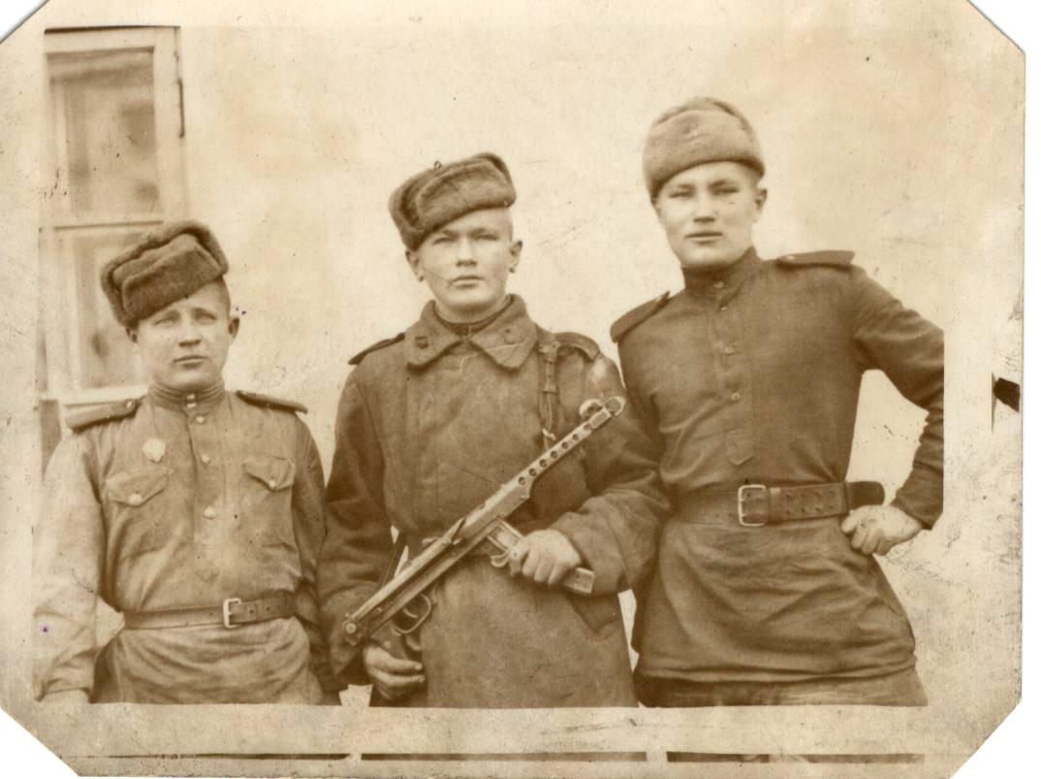 ( Гугин А.Я., крайний справа)